Отчет по лабораторной работе 2

Первоначальна настройка git

Гисматуллин Артём Вадимович НПИбд-01-22

Содержание

# 1 Цель работы

* Изучить идеологию и применение средств контроля версий.
* Освоить умения по работе с git.

# 2 Задание

1. Установить программное обеспечение (git, gh).
2. Провести базовую настройку git.
3. Создать SSH и pgp ключи, настроить github и добавить ключи в github.
4. Создание и настройка рабочего пространства на основе шаблона.

# 3 Теоретическое введение

## 3.1 Системы контроля версий. Общие понятия

Системы контроля версий (Version Control System, VCS) применяются при работе нескольких человек над одним проектом. Обычно основное дерево проекта хранится в локальном или удалённом репозитории, к которому настроен доступ для участников проекта. При внесении изменений в содержание проекта система контроля версий позволяет их фиксировать, совмещать изменения, произведённые разными участниками проекта, производить откат к любой более ранней версии проекта, если это требуется.

В классических системах контроля версий используется централизованная модель, предполагающая наличие единого репозитория для хранения файлов. Выполнение большинства функций по управлению версиями осуществляется специальным сервером. Участник проекта (пользователь) перед началом работы посредством определённых команд получает нужную ему версию файлов. После внесения изменений, пользователь размещает новую версию в хранилище. При этом предыдущие версии не удаляются из центрального хранилища и к ним можно вернуться в любой момент. Сервер может сохранять не полную версию изменённых файлов, а производить так называемую дельта-компрессию — сохранять только изменения между последовательными версиями, что позволяет уменьшить объём хранимых данных.

Системы контроля версий поддерживают возможность отслеживания и разрешения конфликтов, которые могут возникнуть при работе нескольких человек над одним файлом. Можно объединить (слить) изменения, сделанные разными участниками (автоматически или вручную), вручную выбрать нужную версию, отменить изменения вовсе или заблокировать файлы для изменения. В зависимости от настроек блокировка не позволяет другим пользователям получить рабочую копию или препятствует изменению рабочей копии файла средствами файловой системы ОС, обеспечивая таким образом, привилегированный доступ только одному пользователю, работающему с файлом.

Системы контроля версий также могут обеспечивать дополнительные, более гибкие функциональные возможности. Например, они могут поддерживать работу с несколькими версиями одного файла, сохраняя общую историю изменений до точки ветвления версий и собственные истории изменений каждой ветви. Кроме того, обычно доступна информация о том, кто из участников, когда и какие изменения вносил. Обычно такого рода информация хранится в журнале изменений, доступ к которому можно ограничить.

В отличие от классических, в распределённых системах контроля версий центральный репозиторий не является обязательным.

Среди классических VCS наиболее известны CVS, Subversion, а среди распределённых — Git, Bazaar, Mercurial. Принципы их работы схожи, отличаются они в основном синтаксисом используемых в работе команд.

## 3.2 Примеры использования git

* Система контроля версий Git представляет собой набор программ командной строки. Доступ к ним можно получить из терминала посредством ввода команды git с различными опциями.
* Благодаря тому, что Git является распределённой системой контроля версий, резервную копию локального хранилища можно сделать простым копированием или архивацией.

# 4 Выполнение лабораторной работы

1. Сперва проведем базовую настройку git, задав имя и email владельца репозитория, настроим utf-8 и начнем настройку верификации и подписания коммитов git (рис. [??]):

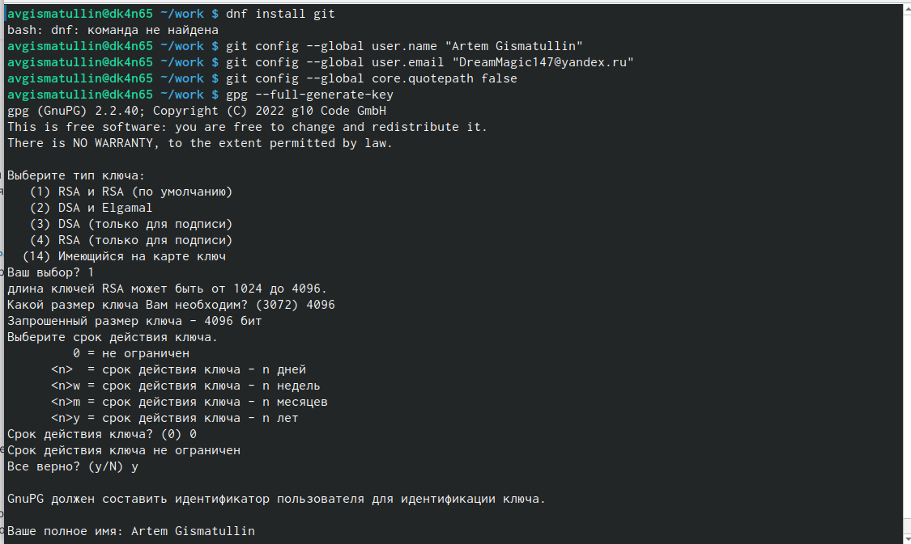

Командная строка. Базовая настройка git

После генерации ключа для верификации (рис. [??]) выводим список ключей и копируем отпечаток приватного ключа (рис. [??]):

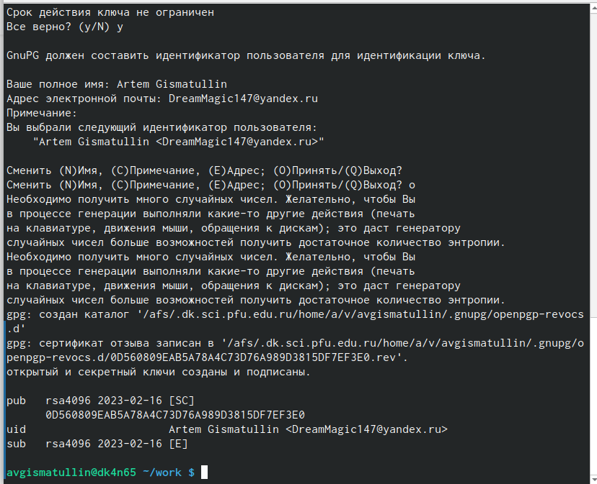

Командная строка. Генерация ключа

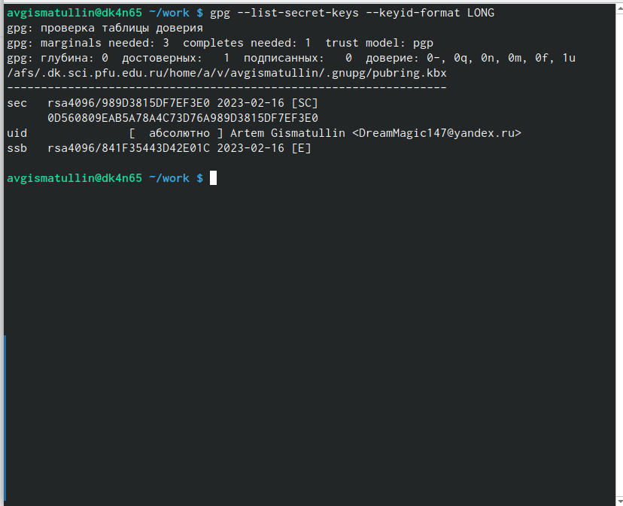

Командная строка. Список ключей

Добавляем полученный ключ в GitHub (рис. [??]):

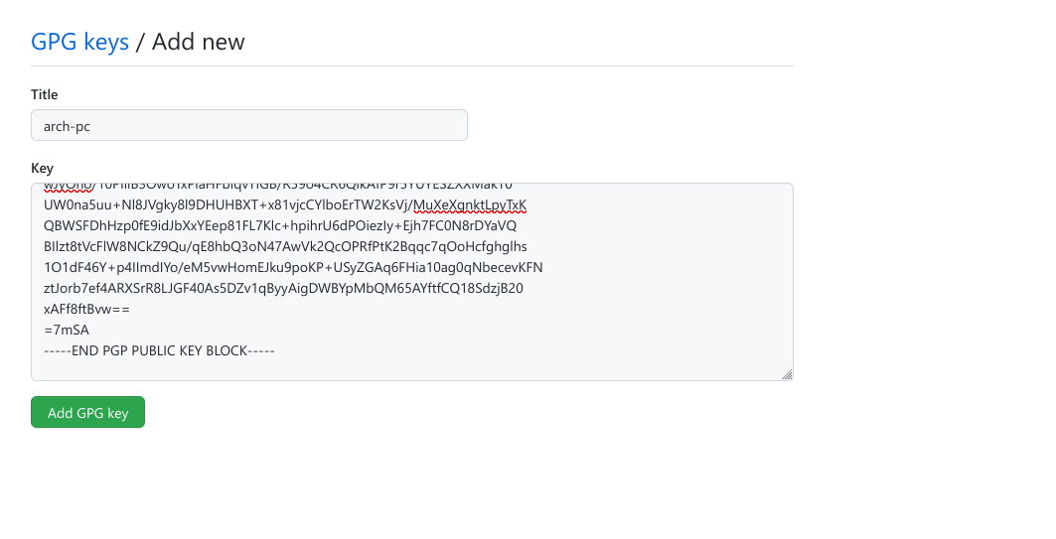

Настройки GitHub. Добавление ключа

Перейдем к настройке автоматических подписей коммитов git. Укажем наш email для подписи (рис. [??]):

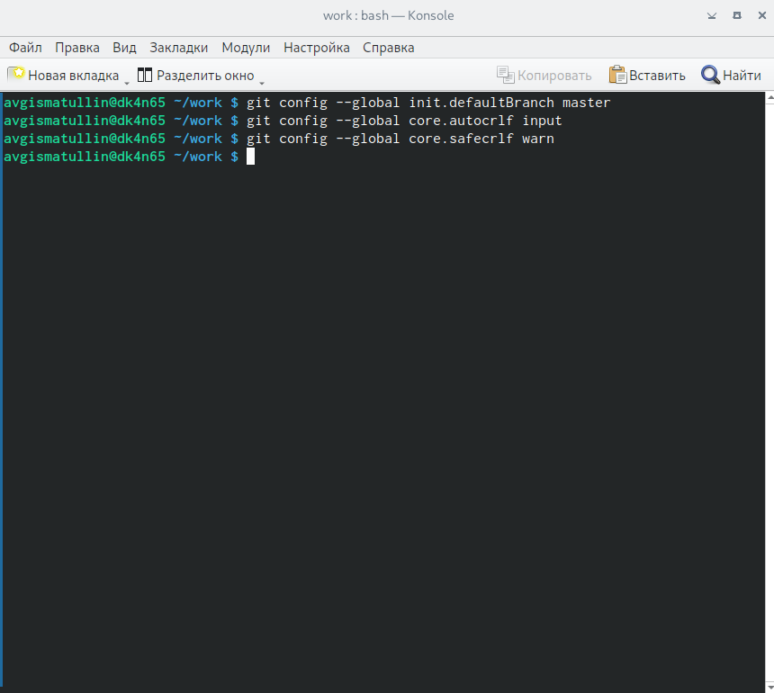

Командная строка. Настройка подписей

1. Для дальнейшей работы в дисплейном классе с GitHub необходимо создать SSH ключ. По алгоритму rsa (ssh-keygen -t rsa -b 4096) получаем его и, аналогично ключу pgp, добавляем на GitHub (рис. [??]):

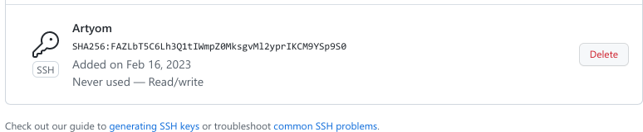

Настройки GitHub. Добавление SSH ключа

1. Далее перейдем к созданию репозитория курса. Следуя иерархии, создадим соответсвующие каталоги, настроим gh авторизациюи клонируем репозиторий на основе шаблона (рис. [??]):

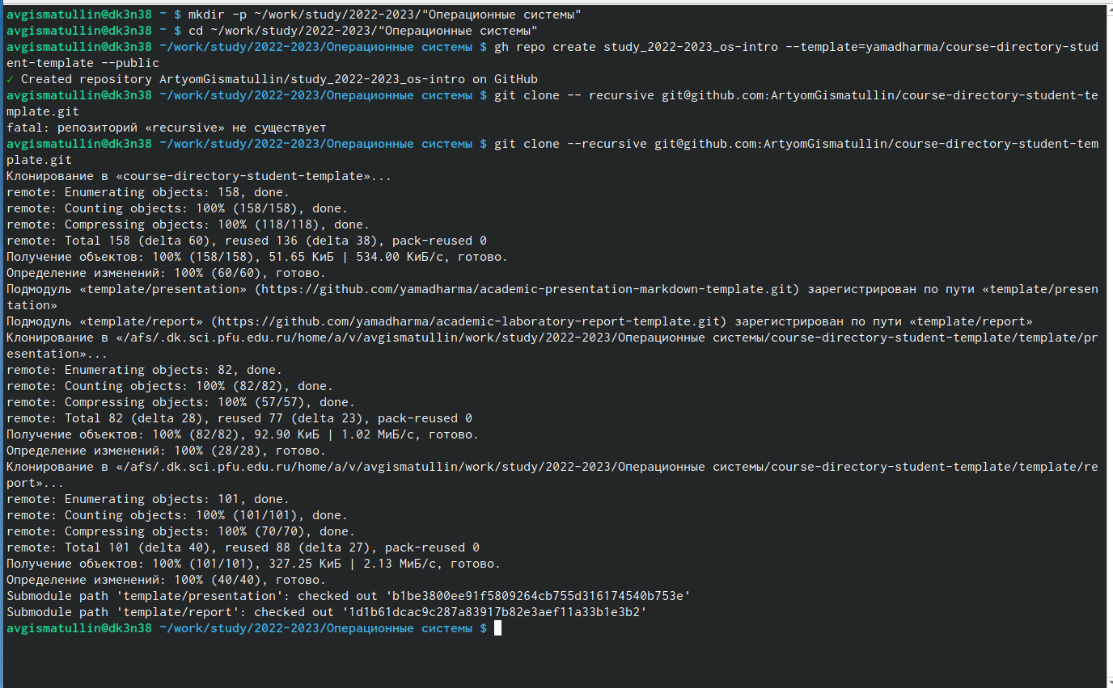

Командная строка. Настройка каталога курса

Затем удалим лишние файлы, создадим необходимые каталоги и отправим файлы на сервер (рис. [??]).

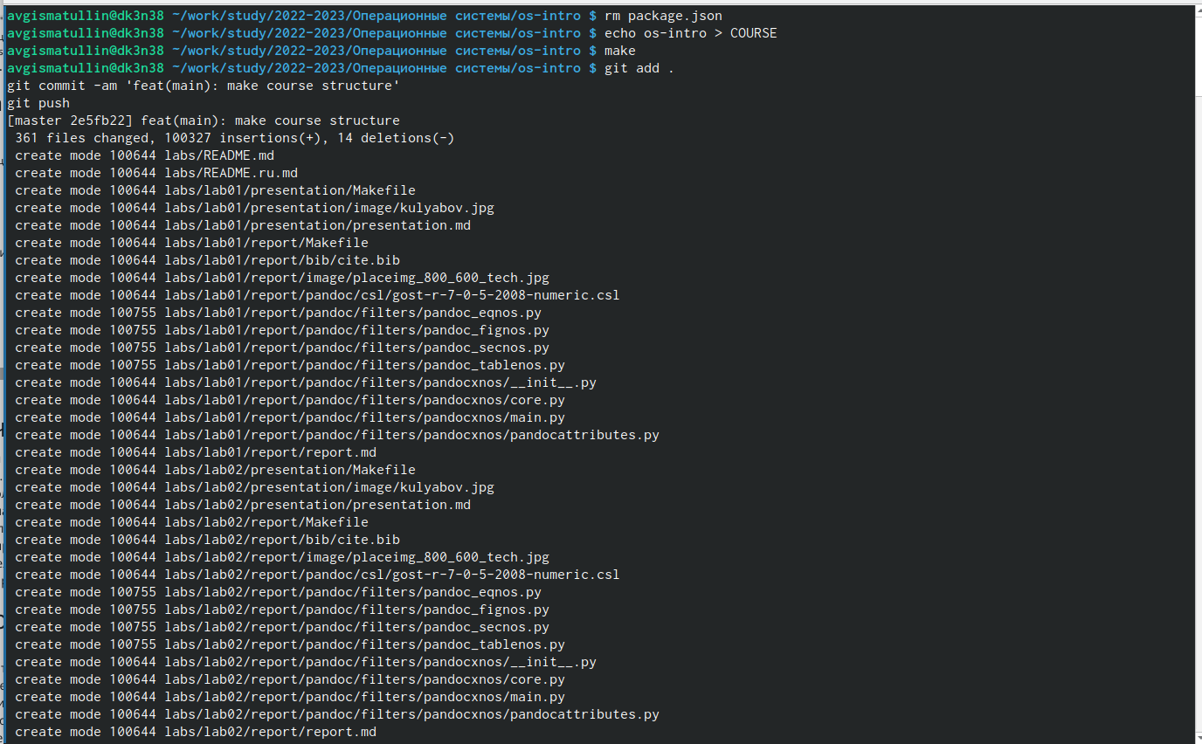

Командная строка. Завершение настройки

# 5 Контрольные вопросы

1. Что такое системы контроля версий (VCS) и для решения каких задач они предназначаются? Это программное обеспечение для облегчения работы с изменяющейся информацией. VCS позволяет хранить несколько версий одного и того же документа, при необходимости возвращаться к более ранним версиям, определять, кто и когда сделал то или иное изменение, и многое другое.
2. Объясните следующие понятия VCS и их отношения: хранилище, commit, история, рабочая копия. Хранилище (repository), или репозитарий, — место хранения всех версий и служебной информации. Commit («[трудовой] вклад», не переводится) — синоним версии; процесс создания новой версии. История – место, где сохраняются все коммиты, по которым можно посмотреть данные о коммитах. Рабочая копия – текущее состояние файлов проекта, основанное на версии, загруженной из хранилища.
3. Что представляют собой и чем отличаются централизованные и децентрализованные VCS? Приведите примеры VCS каждого вида. Централизованные VCS: одно основное хранилище всего проекта и каждый пользователь копирует себе необходимые ему файлы из этого репозитория, изменяет и, затем, добавляет свои изменения обратно. Децентрализованные VCS: у каждого пользователя свой вариант (возможно не один) репозитория.
4. Опишите действия с VCS при единоличной работе с хранилищем.
5. Опишите порядок работы с общим хранилищем VCS.
6. Каковы основные задачи, решаемые инструментальным средством git? Git — это система управления версиями. У Git две основных задачи: первая — хранить информацию о всех изменениях в вашем коде, начиная с самой первой строчки, а вторая — обеспечение удобства командной работы над кодом.
7. Назовите и дайте краткую характеристику командам git. git –version (Проверка версии Git) git init (Инициализировать ваш текущий рабочий каталог как Git-репозиторий) git clone https://www.github.com/username/repo-name (Скопировать существующий удаленный Git-репозиторий) git remote (Просмотреть список текущих удалённых репозиториев Git) git remote -v (Для более подробного вывода) git add my_script.py (Можете указать в команде конкретный файл). git add . (Позволяет охватить все файлы в текущем каталоге, включая файлы, чье имя начинается с точки) git commit -am “Commit message” (Вы можете сжать все индексированные файлы и отправить коммит). git branch (Просмотреть список текущих веток можно с помощью команды branch) git –help (Чтобы узнать больше обо всех доступных параметрах и командах) git push origin master (Передать локальные коммиты в ветку удаленного репозитория).
8. Приведите примеры использования при работе с локальным и удалённым репозиториями.
9. Что такое и зачем могут быть нужны ветви (branches)? Ветки нужны, чтобы несколько программистов могли вести работу над одним и тем же проектом или даже файлом одновременно, при этом не мешая друг другу. Кроме того, ветки используются для тестирования экспериментальных функций: чтобы не повредить основному проекту, создается новая ветка специально для экспериментов.
10. Как и зачем можно игнорировать некоторые файлы при commit? Игнорируемые файлы — это, как правило, артефакты сборки и файлы, генерируемые машиной из исходных файлов в вашем репозитории, либо файлы, которые по какой-либо иной причине не должны попадать в коммиты.

# 6 Выводы

В ходе работы я изучил идеологию и применение средств контроля версий, а также освоил умения по работе с git.

# Список литературы